Bước 1: Phân tích Use Case & Xác định UI Element
Actor: Bệnh nhân (đặc biệt là người lớn tuổi)
Yêu cầu từ Use Case | UI Element
Hiển thị tên thuốc cần uống | Text Label (văn bản hiển thị tên thuốc)
Bệnh nhân xác nhận đã uống thuốc | Button “Đã uống”

Bước 2: Vẽ Wireframe theo luồng
https://www.figma.com/design/ahRg7J4ahWOqee5ydOSkge/Untitled?node-id=0-1&t=5NWHTRAkGZ0Z5syv-1
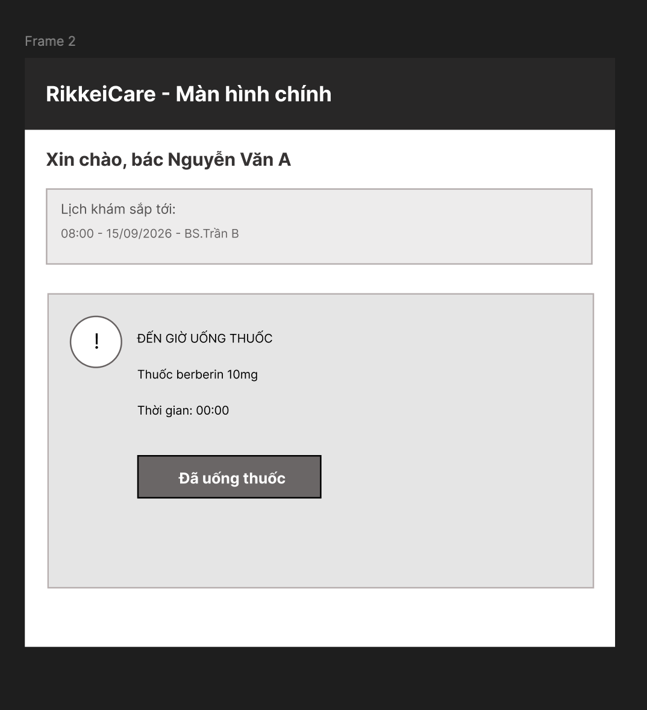
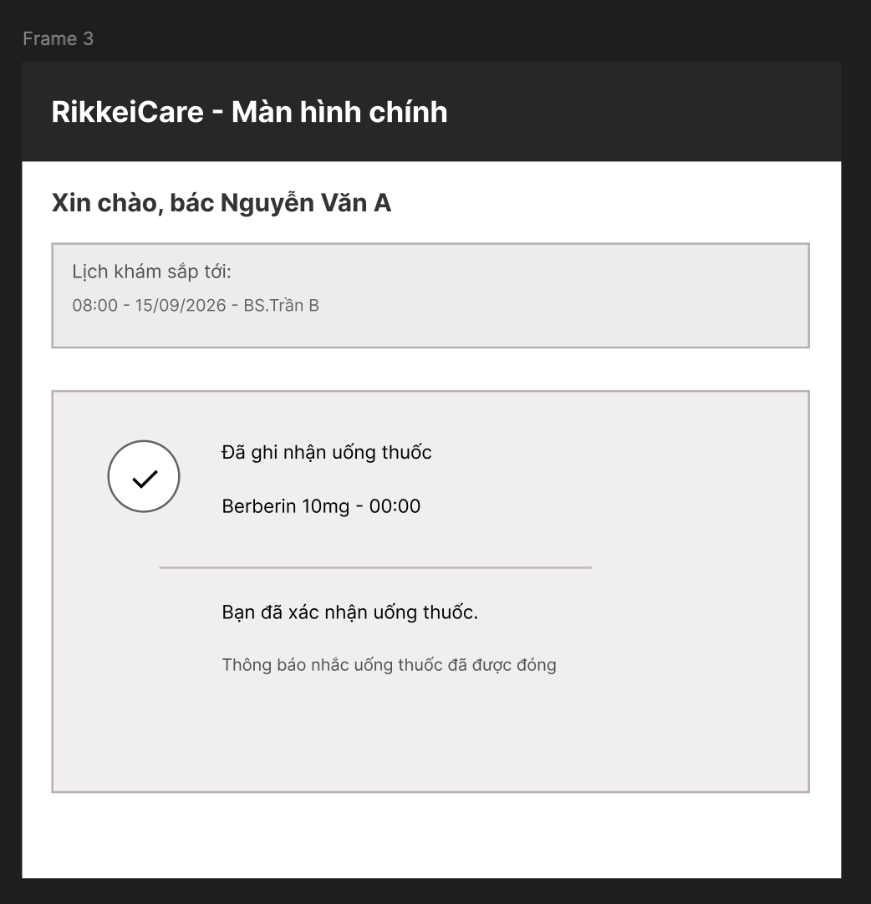
Bước 3: Tinh chỉnh theo nguyên tắc UI
Nếu thay vì một nút "Đã uống", hệ thống hiển thị thêm 4–5 nút lựa chọn khác nhau thì người lớn tuổi sẽ khó đưa ra quyết định và dễ bấm nhầm
Theo Định luật Hick, số lượng lựa chọn càng nhiều thì thời gian suy nghĩ và lựa chọn càng lâu, làm giảm tính Simplicity và Usability của giao diện

